实验题目： 实验4 指针
实验环境： Dev C++ 5.11
- 实验目的
- 具备熟练使用指针进行参数传递的能力；
- 能够对字符串进行一些基本操作；
- 锻炼字符串数组的组织和处理能力。
二、 实验内容
定义函数 void mystrcat(char *s1,char *s2，char *new_s) 实现对两个字符串进行交叉连接。
例如：有两个字符串“abcd”、“1234”，交叉连接后结果为“a4b3c2d1”。
- 实验结果
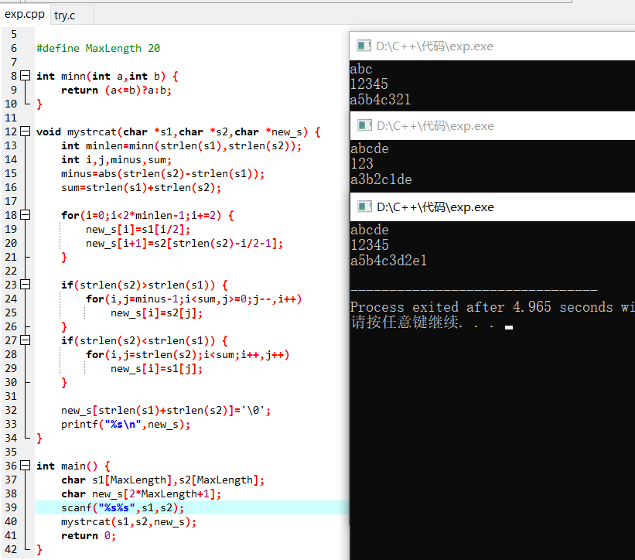
- 实验中存在的问题及解决办法
数组2倒序的索引控制
推导关键索引与循环计数器的关系

